Об утверждении границ территорий объектов культурного наследия местного (муниципального) значения, расположенных на территории города Казани

В соответствии с Федеральным законом от 25 июня 2002 года № 73-ФЗ «Об объектах культурного наследия (памятниках истории и культуры) народов Российской Федерации», Законом Республики Татарстан от 1 апреля 2005 года № 60-ЗРТ «Об объектах культурного наследия в Республике Татарстан», в целях сохранения и государственной охраны объектов культурного наследия регионального значения, и их территорий, как объектов градостроительной деятельности особого регулирования,

ПРИКАЗЫВАЮ:

1. Утвердить границы территорий объектов культурного наследия местного (муниципального) значения, расположенных на территории города Казани (приложение № 1).
2. Утвердить режим использования территорий объектов культурного наследия местного (муниципального) значения, расположенных на территории города Казани (приложение № 2).
3. Контроль за исполнением приказа оставляю за собой.

Министр А. М. Сибагатуллин

Приложение № 1 к приказу
Министерства культуры
Республики Татарстан
от ____________ № ______

ГРАНИЦЫ
Территории объекта культурного наследия местного (муниципального) значения расположенных на территории города Казани

- Карта (схема) границ территории объекта культурного наследия местного (муниципального) значения «Дом К. Григорьева, 1859 г.», расположенного по адресу: г. Казань ул. Баумана д. 58

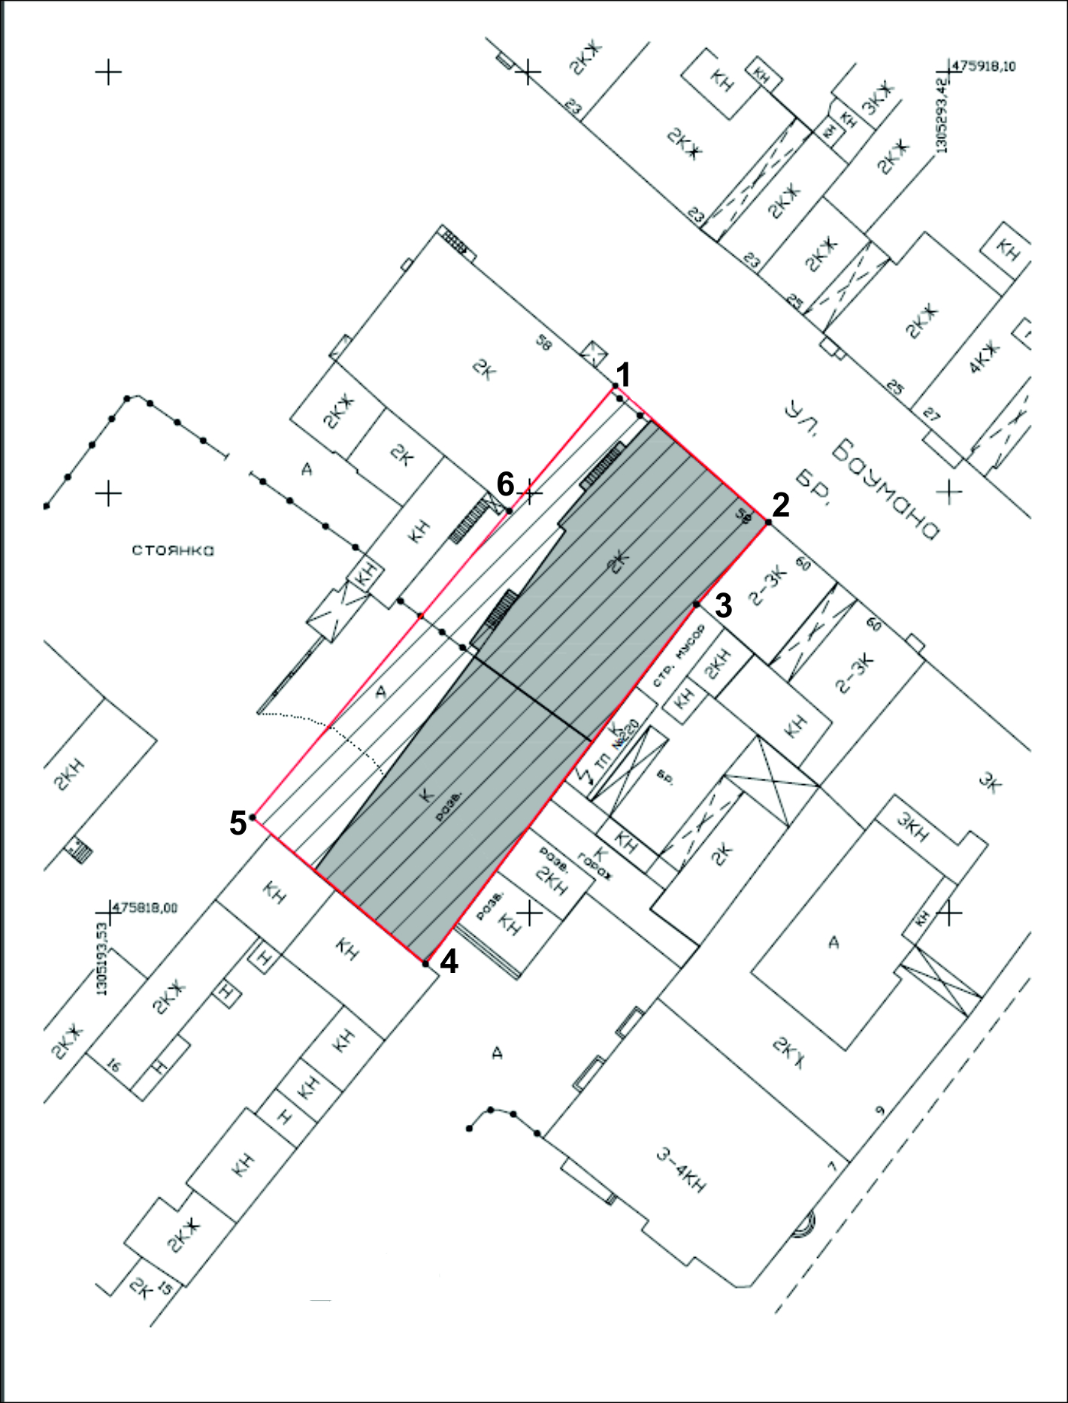

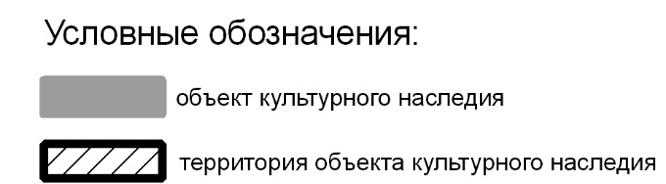

Картографическое описание границы территории объекта культурного наследия местного значения «Дом К. Григорьева, первая половина XIX в., 1859 г., архитектор П. Т. Жуковский», расположенного по адресу: г. Казань, ул. Баумана, д. 58

Граница территории объекта культурного наследия местного значения «Дом К. Григорьева, первая половина XIX в., 1859 г., архитектор П. Т. Жуковский», расположенного по адресу: г. Казань, ул. Баумана, д. 58 проходят:
северо-восточная часть: по улице Баумана (поворотные точки 1-2);
юго-восточная часть: по боковой границе земельного (поворотные точки 2-4);
юго-западная часть: по внутриквартальной границе земельного участка (поворотные точки 4-5);
северо-западная часть: от внутриквартальной границы земельного участка до улицы Баумана (поворотные точки 5-1).

Таблица поворотных точек

границы территории объекта культурного наследия местного значения «Дом К. Григорьева, первая половина XIX в., 1859 г., архитектор П. Т. Жуковский», расположенного по адресу: г. Казань, ул. Баумана, д. 58

№  точки | Координаты точки в местной системе координат (МСК-16) |  | Координаты точки во всемирной геодезической системе координат 1984 года (WGS 84)
№  точки | X | Y | X | Y
1 | 475880.74 | 1305253.75 | 55°47'24,89"N | 49°06'55,58"E
2 | 475864.49 | 1305271.96 | 55°47'24,36"N | 49°06'56,63"E
3 | 475854.71 | 1305263.39 | 55°47'24,05"N | 49°06'56,13"E
4 | 475811.96 | 1305231.16 | 55°47'22,67"N | 49°06'54,28"E
5 | 475829.39 | 1305210.56 | 55°47'23,23"N | 49°06'53,10"E
6 | 475865.82 | 1305241.12 | 55°47'24,41"N | 49°06'54,86"E

2. Карта (схема) границ территории объекта культурного наследия местного (муниципального) значения «Дом жилой, первая половина XIX века», расположенного по адресу: г. Казань, ул. Гоголя д. 1.

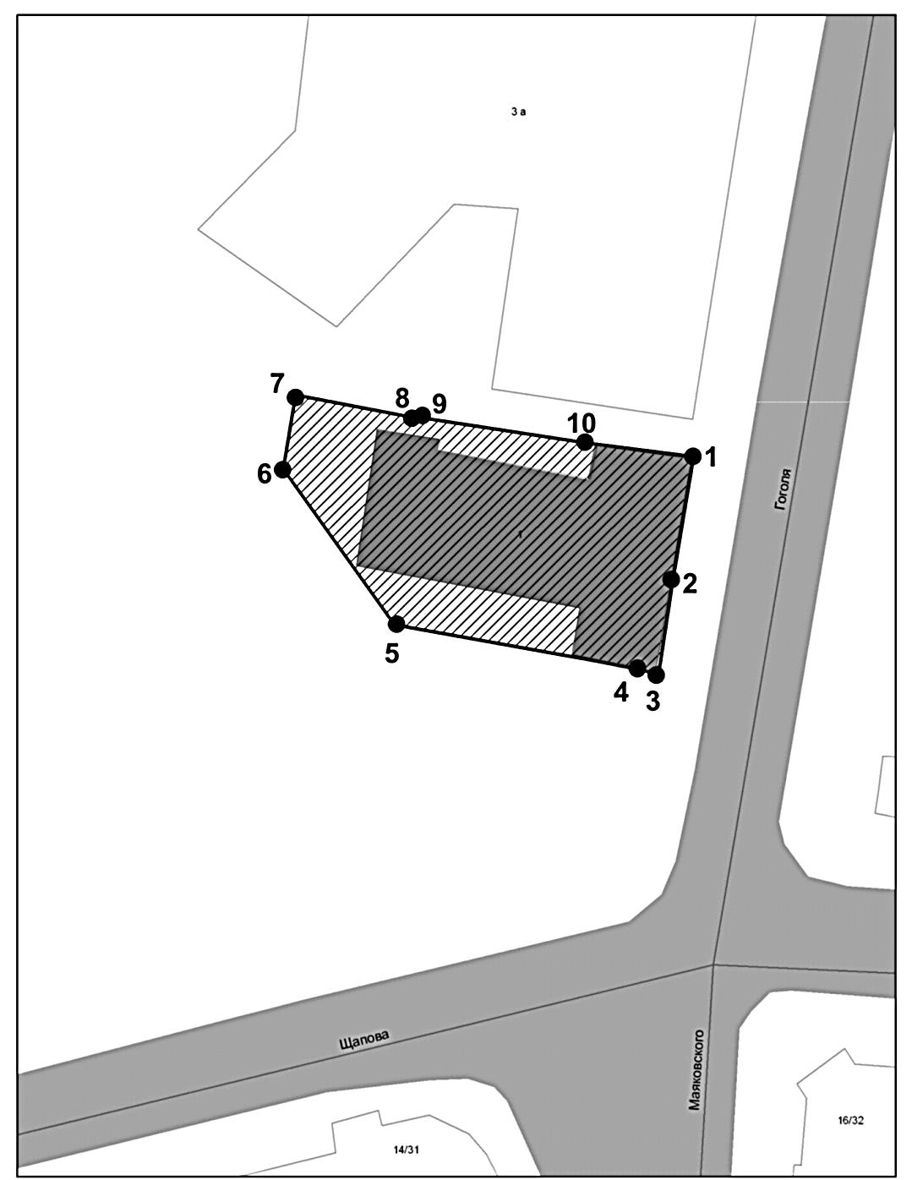

Картографическое описание границ территории объекта культурного наследия местного (муниципального) значения «Дом жилой, первая половина XIX века», расположенного по адресу: г. Казань, ул. Гоголя д. 1.

Граница территории объекта культурного наследия местного значения «Дом жилой, первая половина XIX века», расположенный по адресу: г.Казань, ул. Гоголя, д.1, проходят:
юго-восточная часть: по улице Гоголя, по красной линии, по передней границе земельного участка (т. 1-3);
юго-западная часть: от улицы Гоголя, по внутриквартальной границе земельного участка (т. 3-6);
северо-западная часть: по внутриквартальной границе земельного участка (поворотные точки 6-7);
северо-восточная часть: от улицы Гоголя, по боковой границе земельного участка (т. 7-10-1).

Таблица поворотных точек
границ территории объекта культурного наследия местного (муниципального) значения «Дом жилой, первая половина XIX века», расположенного по адресу: г. Казань, ул. Гоголя д. 1.

№  точки | Координаты точки в местной системе координат (МСК-16) |  | Координаты точки во всемирной геодезической системе координат 1894 года (WGS-84)
 | X | Y | Северная  широта  B | Восточная  долгота  L
1 | 476114.08 | 1306276.54 | 55°47'32.40" | 49°07'54.30"
2 | 476102.59 | 1306274.66 | 55°47'32.02" | 49°07'54.19"
3 | 476093.88 | 1306273.36 | 55°47'31.74" | 49°07'54.12"
4 | 476094.50 | 1306271.12 | 55°47'31.76" | 49°07'53.99"
5 | 476098.47 | 1306248.85 | 55°47'31.89" | 49°07'52.71"
6 | 476112.91 | 1306238.56 | 55°47'32.36" | 49°07'52.12"
7 | 476119.74 | 1306239.69 | 55°47'32.58" | 49°07'52.19"
8 | 476117.58 | 1306250.99 | 55°47'32.51" | 49°07'52.84"
9 | 476117.66 | 1306251.20 | 55°47'32.51" | 49°07'52.85"
10 | 476115.34 | 1306266.53 | 55°47'32.44" | 49°07'53.73"

3. Карта (схема) границ территории объекта культурного наследия местного (муниципального) значения «Усадьба Тихомирнова, XIX в.», расположенного по адресу: г. Казань, ул. Островского 20, ул. Островского, д. 18а
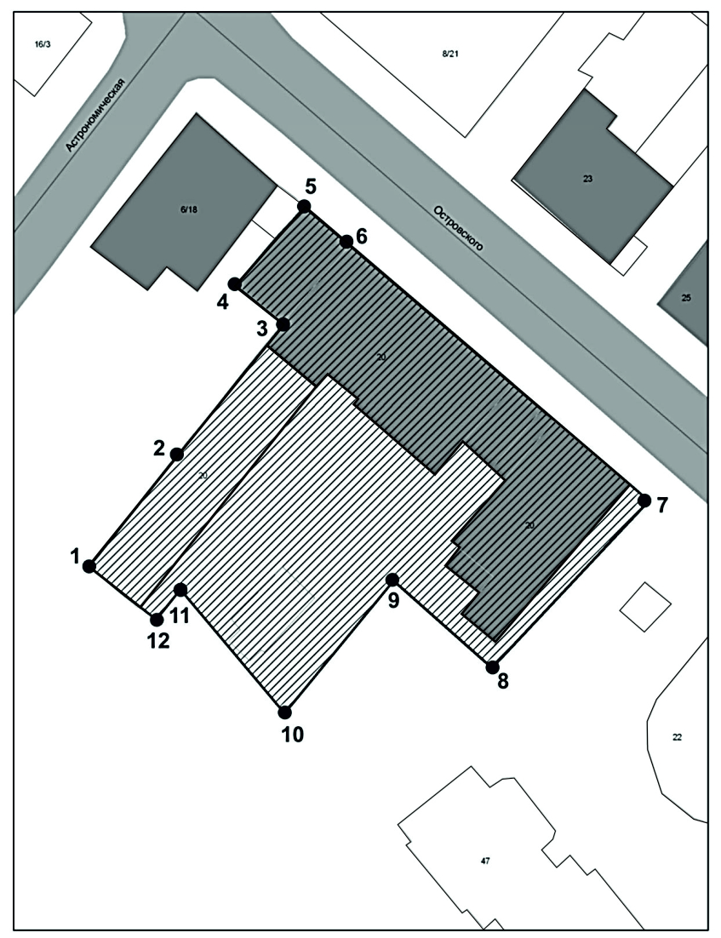

Картографическое описание
Картографическое описание границы территории объекта культурного наследия местного значения «Усадьба Тихомирнова, XIX в.», расположенного по адресу: г.Казань, ул. ул. Островского 20, ул. Островского, д. 18а

Граница территории объекта культурного наследия местного значения «Усадьба Тихомирнова, XIX в.», расположенного по адресу: г.Казань, ул. ул. Островского 20, ул. Островского, д. 18а, проходят:
юго-западная часть: по внутриквартальной границе земельного участка (т. 8-9-10-11-12-1);
северо-западная часть: от улицы Островского по боковой границе земельного участка (т. 5-4-3-2-1);
северо-восточная часть: по улице Островского по красной линии по передней границе земельного участка (т. 5-6-7);
юго-восточная часть: от улицы Островского по боковой границе земельного участка (т. 7-8-9-10).

Таблица поворотных точек

границы территории объекта культурного наследия местного значения «Усадьба Тихомирнова, XIX в.», расположенного по адресу: г. Казань, ул. ул. Островского 20, ул. Островского, д. 18а

№  точки | Координаты точки в местной системе координат (МСК-16) |  | Координаты точки во всемирной геодезической системе координат 1894 года (WGS-84)
 | X | Y | Северная  широта  B | Восточная  долгота  L
1 | 475632.18 | 1305217.85 | 55° 47΄16.86˝ | 49° 06΄ 53.50˝
2 | 475647.29 | 1305229.81 | 55° 47΄ 17.35˝ | 49° 06΄ 54.19˝
3 | 475664.96 | 1305244.11 | 55° 47΄ 17.92˝ | 49° 05΄ 55.01˝
4 | 475670.21 | 1305237.63 | 55° 47΄ 18.09˝ | 49° 06΄ 54.64˝
5 | 475680.94 | 1305246.92 | 55° 47΄ 18.43˝ | 49° 06΄ 55.18˝
6 | 475675.84 | 1305252.90 | 55° 47΄ 18.27˝ | 49° 06΄ 55.52˝
7 | 475641.20 | 1305293.51 | 55° 47΄ 17.15˝ | 49° 06΄ 57.85˝
8 | 475618.62 | 1305272.37 | 55° 47΄ 16.42˝ | 49° 06΄ 56.63˝
9 | 475630.38 | 1305259.04 | 55° 47΄ 16.80˝ | 49° 06΄ 55.87˝
10 | 475612.48 | 1305244.32 | 55° 47΄ 16.22˝ | 49° 06΄ 55.02˝
11 | 475629.17 | 1305230.25 | 55° 47΄ 16.76˝ | 49° 06΄ 54.22˝
12 | 475625.10 | 1305227.02 | 55° 47΄ 16.63˝ | 49° 06΄ 54.03˝

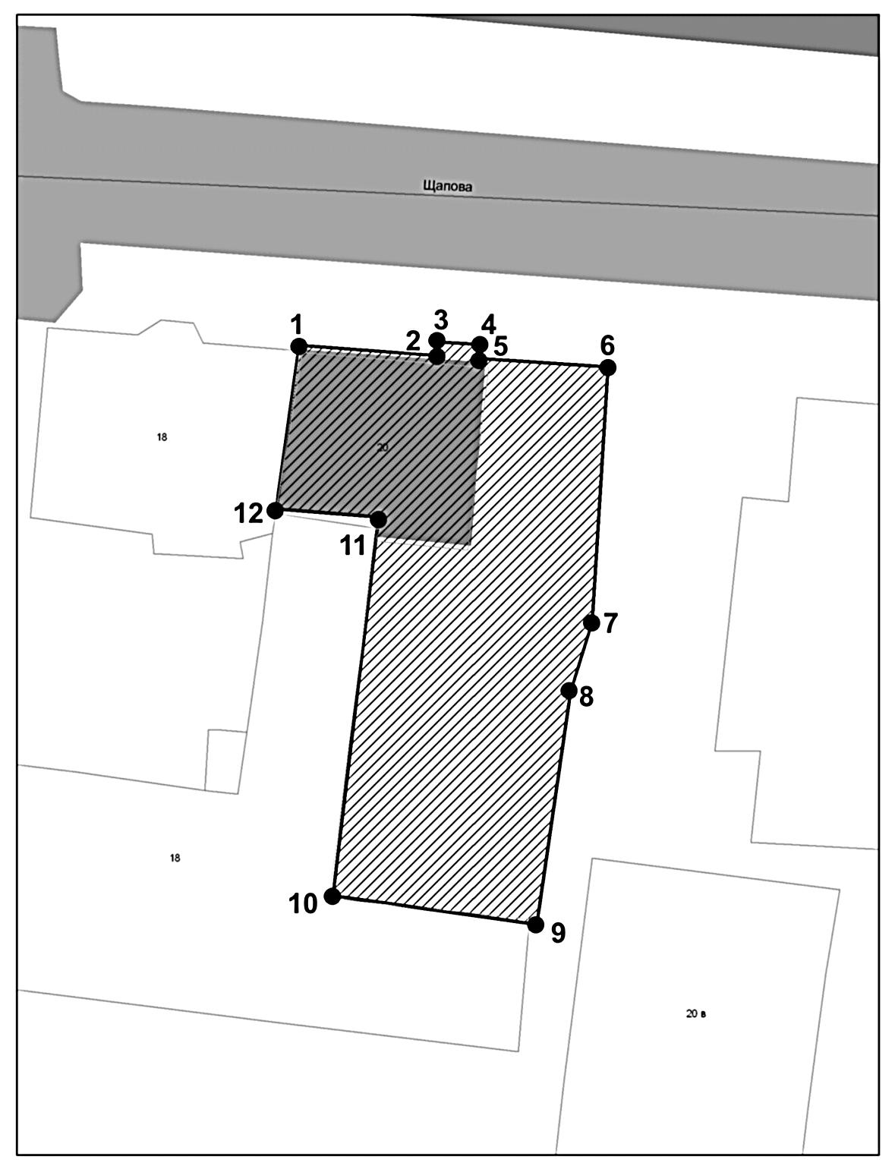
4. Карта (схема) границ территории объекта культурного наследия местного (муниципального) значения «Дом М. Ф. Бугровской – Г. И. Садовен, начало ХХ века», расположенного по адресу: г. Казань, ул. Щапова, д. 20.

Картографическое описание границ территории объекта культурного наследия местного (муниципального) значения «Дом М. Ф. Бугровской – Г. И. Садовен, начало ХХ века», расположенного по адресу: г. Казань, ул. Щапова, д. 20.

Границы территории объекта культурного наследия местного (муниципального) значения «Дом М. Ф. Бугровской – Г. И. Садовен, начало ХХ века», расположенного по адресу: г. Казань, ул. Щапова, д. 20, проходят:
Северная часть: вдоль красной линии по ул. Щапова (т. 1-6).
Юго-восточная часть: проходит по внутриквартальной границе земельного участка домовладения по ул. Муштари, д. 19 (т. 6-9);
Южная часть: проходит по внутриквартальной границе земельного участка домовладения по ул. Щапова, д. 18 (т. 9-10);
Северо-западная часть: проходит по внутриквартальной границе земельного участка домовладения по ул. Щапова, д. 18 (т. 10-12-1);

Таблица поворотных точек
границ территории объекта культурного наследия местного (муниципального) значения «Дом М. Ф. Бугровской – Г. И. Садовен, начало ХХ века», расположенного по адресу: г. Казань, ул. Щапова, д. 20.

№ точки | Координаты точки в местной системе координат (МСК-16) |  | Координаты точки во всемирной геодезической системе координат 1984 года (WGS 84)
 | X | Y | Широта, B | Долгота, L
1 | 476053.28 | 1306356.65 | 55°47'30.43" | 49°07'58.90"
2 | 476052.63 | 1306365.65 | 55°47'30.40" | 49°07'59.41"
3 | 476053.50 | 1306365.75 | 55°47'30.43" | 49°07'59.42"
4 | 476053.36 | 1306368.39 | 55°47'30.43" | 49°07'59.57"
5 | 476052.45 | 1306368.33 | 55°47'30.40" | 49°07'59.57"
6 | 476051.90 | 1306376.78 | 55°47'30.38" | 49°08'00.05"
7 | 476035.30 | 1306375.76 | 55°47'29.84" | 49°07'59.99"
8 | 476030.74 | 1306374.35 | 55°47'29.70" | 49°07'59.91"
9 | 476015.60 | 1306372.18 | 55°47'29.21" | 49°07'59.78"
10 | 476017.46 | 1306358.90 | 55°47'29.27" | 49°07'59.02"
11 | 476042.09 | 1306361.84 | 55°47'30.06" | 49°07'59.19"
12 | 476042.61 | 1306355.18 | 55°47'30.08" | 49°07'58.81"

Приложение № 2 к приказу
Министерства культуры
Республики Татарстан
от ____________ № ______

Режим использования
территорий объектов культурного наследия местного (муниципального) значения, расположенных на территории города Казани

В границах территории объекта культурного наследия местного (муниципального) значения разрешается:
проведение работ по сохранению объектов культурного наследия, направленных на обеспечение физической сохранности объекта культурного наследия, в том числе консервация, ремонт, реставрация, приспособление для современного использования;
ведение хозяйственной деятельности, не противоречащей требованиям обеспечения сохранности объектов культурного наследия и позволяющей обеспечить функционирование объектов культурного наследия в современных условиях;
восстановление утраченных элементов и частей объекта культурного наследия по существующим чертежам, обмерам и историческим аналогам;
Все вышеуказанные работы проводятся на основании письменного разрешения на проведение работ по сохранению объекта культурного наследия, выданного уполномоченным органом охраны объектов культурного наследия, в соответствии с согласованными с уполномоченным органом охраны объектов культурного наследия заданием на проведение работ по сохранению объекта культурного наследия и проектной документацией.
использование существующих объектов капитального строительства, а также земельных участков (без возведения объектов капитального строительства и установки некапитальных сооружений) в соответствии с приказом Министерства экономического развития Российской Федерации от 1 сентября 2014 г. № 540 «Об утверждении классификатора видов разрешенного использования земельных участков»:
- коммунальное обслуживание (код 3.1);
- социальное обслуживание (код 3.2);
- здравоохранение (код 3.4);
- образование и просвещение (код 3.5);
- культурное развитие (код 3.6);
- общественное управление (код 3.8);
- обеспечение научной деятельности (код 3.9);
- деловое управление (код 4.1);
- магазины (код 4.4);
- банковская и страховая деятельность (код 4.5);
- общественное питание (код 4.6);
- гостиничное обслуживание (код 4.7);

снос временных сооружений и объектов, нарушающих целостность объекта культурного наследия;
капитальный ремонт существующих объектов инженерной инфраструктуры (внешние сети водоснабжения, канализации, теплоснабжения, газоснабжения, электроснабжения, телефонизации) при условии отсутствия влияния производимых работ (в том числе динамических воздействий) на объект культурного наследия;
благоустройство территории, направленное на сохранение, использование и популяризацию объекта культурного наследия:
использование в покрытии площадок, подходов и проездов традиционных материалов (камень, гранит и иные материалы, имитирующие натуральные);
применение отдельно стоящего оборудования освещения, отвечающего характеристикам элементов исторической среды; сохранение ценных пород деревьев;
установка киосков, навесов, малых архитектурных форм по специальным разработанным проектам на основе историко-архивных исследований;
установка на фасадах информационных надписей и обозначений, мемориальных досок не выше первого этажа объекта культурного наследия;
размещение вывесок и указателей, не содержащих сведений рекламного характера, органов государственной власти, органов местного самоуправления, некоммерческих организаций, вывесок, предназначенных для доведения до сведения потребителей информации о профиле деятельности, фирменном наименовании организации, месте её нахождения (адресе) и режиме работы, о государственной регистрации индивидуального предпринимателя и наименовании зарегистрировавшего его органа в соответствии с законодательством. Высота вывесок должна составлять не более 2/3 от высоты фриза, простенка между окнами этажей, в пределах которой регламентируется размещение той или иной конструкции, за исключением декоративно-художественных панно. При наличии арочных окон высота конструкций, расположенных между окнами этажей, уменьшается до ½. Ширина информационных конструкций должна составлять не более 2/3 от ширины простенка, в пределах которого регламентируется размещение той или иной конструкции.
понижение директивного уровня территории, вертикальная планировка дворовых территорий при наличии археологического сопровождения работ.
В границах территории объекта культурного наследия местного (муниципального) запрещается:

проведение земляных, строительных, мелиоративных и иных работ, за исключением работ по сохранению объектов культурного наследия или его отдельных элементов, сохранению историко-градостроительной среды объекта культурного наследия;
строительство объектов капитального строительства и увеличение объемно-пространственных характеристик, существующих на территории памятника объектов капитального строительства;
установка на фасадах и крыше объектов культурного наследия кондиционеров, крупногабаритных антенн и иных элементов инженерного оборудования;
установка средств наружной рекламы, за исключением распространения на объектах культурного наследия и их территориях наружной рекламы, содержащей исключительно информацию о проведении на объектах культурного наследия и их территориях театрально-зрелищных, культурно-просветительских и зрелищно-развлекательных мероприятий или исключительно информацию об указанных мероприятиях с одновременным упоминанием об определенном лице как о спонсоре конкретного мероприятия при условии, если такому упоминанию отведено не более чем десять процентов рекламной площади (пространства), если такое размещение наружной рекламы на объектах культурного наследия и их территориях соответствует требованиям охранного обязательства собственника или иного законного владельца объекта культурного наследия;
прокладка объектов инженерной инфраструктуры (внешние сети водоснабжения, канализации, теплоснабжения, газоснабжения, электроснабжения, телефонизации) надземным способом;
использование технологий, создающих динамические нагрузки на объект культурного наследия и на окружающую его застройку;
засорение территории объектов культурного наследия бытовыми отходами любого вида и форм;
устройство парковок.

